
МБУК «Кочубеевская централизованная библиотечная система
имени А. В. Рубеля»
Отдел обслуживания

Новые
поступления
художественной
литературы

Бюллетень

Выпуск 1

Кочубеевское, 2025

Уважаемые читатели!

Новые книги в библиотеке всегда радость для читателя и библиотекаря.
Межпоселенческая центральная библиотека спешит порадовать новыми поступлениями литературы. Интересные авторы, разнообразные жанры непременно заинтересуют каждого из вас! Приходите, выбирайте книги на свой вкус. Приятного чтения!

 | Абгарян, Н. Ю. Зулали : [16+] / Н. Ю. Абгарян. – Москва : АСТ, 2023. – 315, [5] с. – (Люди, которые всегда со мной).
 | Абгарян, Н. Ю. Молчание цвета : [16+] / Н. Ю. Абгарян. – Москва : АСТ : Астрель-СПб, 2024. – 378, [6] с. – (Эксклюзивная новая классика).
 | Абдуллаев, Ч. А. Оппоненты Европы : [16+] / Ч. А. Абдуллаев. – Москва : ЭКСМО, 2024. – 315, [5] с. – (Абдуллаев. Мастер криминальных тайн).
 | Агранович, В. Позывной «Матрос». Водяной : [16+] / В. Агранович. – Москва : АСТ, 2024. – 353, [3] с. – (Мысли о Родине).
 | Акимова, А. Яд ревности : роман: [16+] / А. Акимова. – Москва : ЭКСМО, 2024. – 316, [4] с.
 | Алейникова, Ю. Всевидящее око фараона : роман : [16+] / Ю. Алейникова. – Москва : ЭКСМО, 2024. – 349, [3] с.
 | Александрова, Е.А. Золотая невеста : [16+] / Е. А. Александрова, А. Боронина. – Москва : ЭКСМО, 2024. – 381, [3] с.
 | Александрова, Н. Н. Шпион на поводке : [16+] / Н. Н. Александрова. – Москва : ЭКСМО, 2024. – 381, [3] с.
 | Алюшина, Т. А. Новые райские кущи : роман : [16+] / Т. А. Алюшина. – Москва : ЭКСМО, 2025. – 349, [2] с.
 | Андреев, Н. ЧВК «Вагнер» ; Летопись : Донбасс. Сирия : очерки : [18+] / Н. Андреев. – Москва : АСТ : Ленинград, 2024. – 412, [4] с. – (Летопись «Вагнера»).
 | Антонова, Н.Н. Заложник любви : [16+] / Н. Н. Антонова. – Москва : ЭКСМО, 2024. – 316, [4] с. – (Уютный детектив).
 | Артис, Д. Дневник добровольца / Д. Артис. – Москва : Яуза-каталог, 2024. – 281, [7] с. – (Военная проза XXI века).
 | Архарова, Ю. Красная нить судьбы : [16+] / Ю. Арханова. – Москва : АСТ, 2024. – 397, [3] с. – (Фантазия).
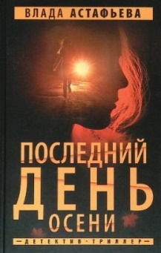 | Астафьева, В. Последний день осени : роман : [16+] / В. Астафьева. – Москва : АСТ, 2024. – 318, [2] с.
 | Бушков, А. А. Злые чудеса : [16+] / А. А. Бушков. – Москва : ЭКСМО, 2023. – 316, [4] с. – (Бушков. Непознанное).
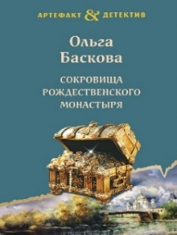 | Баскова, О. Сокровища Рождественского монастыря : роман : [16+] / О. Баскова. – Москва : ЭКСМО, 2024. – 317, [3] с.
 | Богданов, В. Клятва пацана : [16+] / В. Богданов. – Москва : ЭКСМО, 2024. – 317, [3] с. – (Братья по улице. Романы о подростковых бандах позднего СССР).
 | Болдова, М. Тень от козырного туза : [16+] / М. Болдова. – Москва : АСТ, 2024. – 318, [2] с. – (Семейный детектив).
 | Булатова, Т. Стрекоза ты моя, бестолковая : [16+] / Т. Булатова. – Москва : ЭКСМО, 2023. – 316, [4] с.
 | Ветрова, Е. Точка невозврата : роман : [16+] / Е. Ветрова. – Москва : ЭКСМО, 2023. – 317, [3] с.
 | Волкова, Д. А. Приехал муж из командировки : роман : [16+] / Д. А. Волкова. – Москва : АСТ, 2024. – 315, [5] с. – (Романтика с веселой приправой).
 | Волкова, Д. А. Трубадура : роман : [18+] / Д. А. Волкова. – Москва : АСТ, 2023. – 314, [6] с. – (Романтика с веселой приправой).
 | Волковский, А. Убийство в заснеженных горах : [16+] / А. Волковский. – Москва : ЭКСМО, 2024. – 318, [2] с.
 | Волковский, А. Убийство в старинном особняке : [16+] / А. Волковский. – Москва : ЭКСМО, 2023. – 315, [2] с.
 | Володарская, О. Проклятие спящей красавицы : роман : [16+] / О. Володарская. – Москва : ЭКСМО, 2024. – 316, [4] с.
 | Володарская, О. Страсть под чужим именем : роман : [16+] / О. Володарская. – Москва : ЭКСМО, 2024. – 349, [3] с.
 | Волчок, И. Ловушка для примерной девочки : роман : [16+] / И. Волчок. – Москва : АСТ, 2024. – 317, [3] с. – (Главный приз. Романы о любви).
 | Воронова, М.В. Вечно ты : [16+] / М. В. Воронова. – Москва : ЭКСМО, 2024. – 348, [4] с.
 | Воронова, М.В. Дорога, которой нет : [16+] / М. В. Воронова. – Москва : ЭКСМО, 2024. – 317, [3] с.
 | Гармаш-Роффе, Т. В. Мертвые воды Московского моря : роман : [16+] / Т. В. Гармаш-Роффе. – Москва : ЭКСМО, 2024. – 318, [2] с.
 | Гильм, Э. Ведьмины тропы : роман : [16+] / Э. Гильм. – Москва : ЭКСМО, 2024. – 348, [4] с.
 | Горская, Е. За легкой тенью лета: роман : [16+] / Е. Горская. – Москва : ЭКСМО, 2024. – 316, [4] с. – (Т. Устинова рекомендует).
 | Горская, Е. Мы все не ангелы : роман : [16+] / Е. Горская. – Москва : ЭКСМО, 2021. – 316, [4] с. – (Т. Устинова рекомендует).
 | Градова, И. Врач от бога : роман : [16+] / И. Градова. – Москва : ЭКСМО, 2024. – 315, [5] с.
 | Градова, И. Гнев Пигмалиона : роман : [16+] / И. Градова. – Москва : ЭКСМО, 2025. – 349, [3] с.
 | Градова, И. Инородное тело : роман : [16+] / И. Градова. – Москва : ЭКСМО, 2021. – 350, [2] с. – (Кабинетный детектив).
 | Градова, И. Ложь под звездным соусом : роман : [16+] / И. Градова. – Москва : ЭКСМО, 2023. – 315, [5] с. – (Кабинетный детектив).
 | Грин, Э. Ворон : [16+] / Э. Грин. – Москва : ЭКСМО, 2024. – 508, [4] с. – (Young Adult. Молодежная российская романтическая проза).
 | Грин, Э. На крыльях любви : Лебедь : [18+] / Э. Грин. – Москва : ЭКСМО, 2025. – 444, [4] с. – (Young Adult. В плену чувств. Сенсационные романы Э. Грин).
 | Данилова, А. В. Декорация смерти : роман : [16+] / А. В. Данилова. – Москва : ЭКСМО, 2025. – 316, [4] с.
 | Данилова, А. В. Назначаю тебя палачом : роман : [16+] / А. В. Данилова. – Москва : ЭКСМО, 2024. – 317, [3] с.
 | Данилова, А. В. Лесная кукла: роман : [16+] / А. В. Данилова. – Москва : ЭКСМО, 2024. – 317, [3] с.
 | Джейн, А. По осколкам твоего сердца : [16+] / А. Джейн. – Москва : Клевер-Медиа-Групп, 2025. – 509, [3] с. – (Романы А. Джейн).
 | Джейн, А. Твоё сердце будет разбито : [16+] / А. Джейн. – Москва : Клевер-Медиа-Групп, 2024. – 543, [1] с. – (Романы А. Джейн).
 | Джио, С. Утреннее сияние : [16+] / С. Джио ; перевод с английского В. Бологовой. – Москва : ЭКСМО, 2024. – 413, [3] с.
 | Дорош, Е. Гребень Матильды : [16+] / Е. Дорош. – Москва : ЭКСМО, 2024. – 317, [3] с.
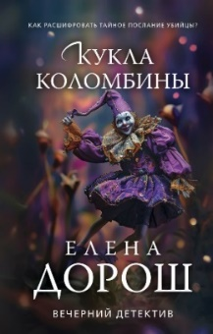 | Дорош, Е. Кукла Коломбины : роман : [16+] / Е. Дорош. – Москва : ЭКСМО, 2024. – 315, [5] с.
 | Дорош, Е. Нить наяды: роман : [16+] / Е. Дорош. – Москва : ЭКСМО, 2024. – 316, [4] с.
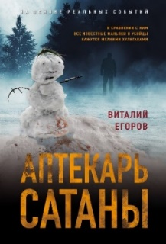 | Егоров, В. М. Аптекарь сатаны : [16+] / В. М. Егоров. – Москва : ЭКСМО, 2024. – 315, [5] с. – (Детектив-реконструкция. Написан офицером полиции).
 | Егорова, А. Аметисты Серафимы Суок : роман : [16+] / А. Егорова. – Москва : ЭКСМО, 2024. – 316, [4] с.
 | Ефимова, Ю. Никогда не играйте в смерть : роман : [16+] / Ю. Ефимова. – Москва : АСТ, 2024. – 318, [2] с. – (Лирический детектив).
 | Ефимова, Ю. С. Проклятие принцессы Алтая : цикл : Миссия : Дилетант : роман : [16+] / Ю. С. Ефимова. – Москва : АСТ, 2024. – 318, [2] с. – (Лирический детектив).
 | Ефимова, Ю. С. Секрет сибирского старца : роман : [16+] / Ю. С. Ефимова. – Москва : АСТ, 2024. – 318, [2] с. – (Лирический детектив).
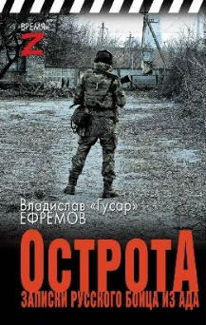 | Ефремов, В. «Гусар» ОстротА. Записки русского бойца из ада : очерки и рассказы : [16+] / В. «Гусар» Ефремов. – Москва : АСТ : Ленинград, 2025. – 318, [2] с. – (Время Z).
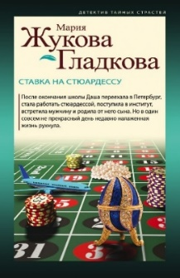 | Жукова-Гладкова, М. Ставка на стюардессу : роман : [16+] / М. Жукова-Гладкова. – Москва : ЭКСМО, 2021. – 348, [4] с. – (Детектив тайных страстей).
 | Зверев, С. И. Разорванный берег : [16+] / С. И. Зверев. – Москва : ЭКСМО, 2025. – 316, [4] с. – (Солдаты СМЕРШ. Романы о неизвестных боях).
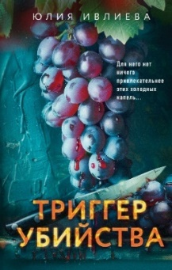 | Ивлиева, Ю. Ф. Триггер убийства : [16+] / Ю. Ф. Ивлиева. – Москва : ЭКСМО, 2024. – 444, [4] с. – (Метод профайлера. Психологический триллер).
 | Калинина, Д. А. Жулик моей мечты : [16+] / Д. А. Калинина. – Москва : ЭКСМО, 2022. – 317, [3] с. – (Иронический детектив Дарьи Калининой).
 | Калинина, Д. А. Луч света в темной коммуналке : [16+] / Д. А. Калинина. – Москва : ЭКСМО, 2019. – 318, [2] с. – (Смешные детективы Д. Калининой и Н. Александровой).
 | Калинина, Д. А. Меню голодного леопарда : [16+] / Д. А. Калинина. – Москва : ЭКСМО, 2024. – 316, [4] с.
 | Клима, А. В. Сухой овраг : Вера : роман : [16+] / А. В. Клима. – Москва : ЭКСМО, 2024. – 379, [5] с.
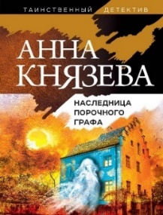 | Князева, А. Наследница порочного графа : роман : [16+] / А. Князева. – Москва : ЭКСМО, 2024. – 316, [4] с.
 | Колочкова, В. Другая семья : роман : [16+] / В. Колочкова. – Москва : ЭКСМО, 2024. – 316, [4] с.
 | Колочкова, В. Короткая память : [16+] / В. Колочкова. – Москва : ЭКСМО, 2024. – 284, [4] с.
 | Колочкова, В. Утро туманное : роман : [16+] / В. Колочкова. – Москва : ЭКСМО, 2024. – 315, [5] с.
 | Колычев, В. Г. К морю за бандитский счет : [16+] / В. Г. Колычев. – Москва : ЭКСМО, 2020. – 284, [4] с.
 | Колычев, В. Г. Тайна в черной рамке : [16+] / В. Г. Колычев. – Москва : ЭКСМО, 2023. – 316, [4] с. – (Колычев. Лучшая криминальная драма).
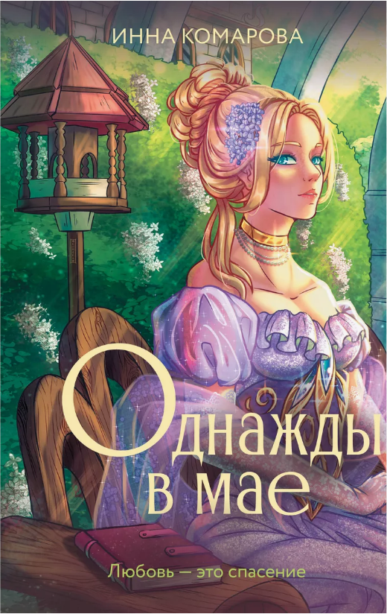 | Комарова, И. Д. Однажды в мае: [16+] / И. Д. Комарова. – Москва : АСТ, 2024. – 222, [2] с.
 | Корсакова, Т. Время черной луны : [16+] / Т. Корсакова.– Москва : ЭКСМО, 2024. – 316, [4] с.
 | Корсакова, Т. Марионеточник : [16+] / Т. Корсакова.– Москва : ЭКСМО, 2024. – 412, [4] с.
 | Корсакова, Т. Один сон на двоих : [16+] / Т. Корсакова.– Москва : ЭКСМО, 2025. – 349, [3] с.
 | Коч, С. Ветреный : Испытание любви : [16+] / С. Коч ; перевод с турецкого Д. Ражевой. – Москва : ЭКСМО, 2024. –444, [4] с. – (Сенсационные турецкие романы о любви).
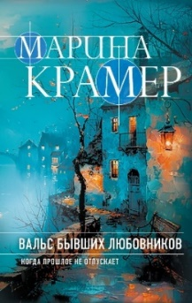 | Крамер, М. Вальс бывших любовников : [16+] / М. Крамер. – Москва : ЭКСМО, 2024. – 315, [5] с.
 | Крамер, М. Жена самурая : [16+] / М. Крамер. – Москва : ЭКСМО, 2018. – 379, [5] с. – (Закон сильной. Криминальное соло М. Крамер).
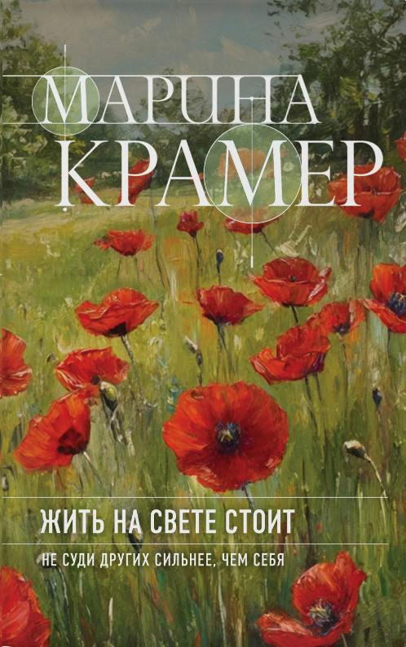 | Крамер, М. Жить на свете стоит : [16+] / М. Крамер. – Москва : ЭКСМО, 2024. – 346, [6] с. – (Журналистика из Изумрудного города).
 | Крамер, М. Игра в кубики : [16+] / М. Крамер. – Москва : ЭКСМО, 2025. – 349, [3] с.
 | Крамер, М. Лотос, рожденный в грязи : [16+] / М. Крамер. – Москва : ЭКСМО, 2024. – 314, [6] с.
 | Крамер, М. Силиконовая надежда : [16+] / М. Крамер. – Москва : ЭКСМО, 2022. – 315, [5] с. – (Закон сильной. Криминальное соло М. Крамер).
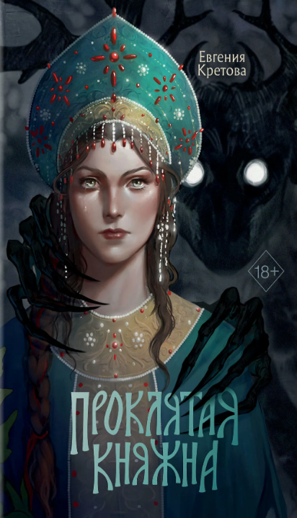 | Кретова, Е. Проклятая княжна : [16+] / Е. Кретова. – Москва : Эксмо, 2025. – 380, [4] с. – (Young Adult. Вкус страха. Мистические истории).
 | Лавринович, А. Планы на лето : [16+] / А. Лавринович. – Москва : ЭКСМО, 2024. – 383, [5] с.
 | Лавряшина, Ю. А. Гнездо аиста : [16+] / Ю. А. Лавряшина. – Москва : ЭКСМО, 2024. – 381, [3] с.
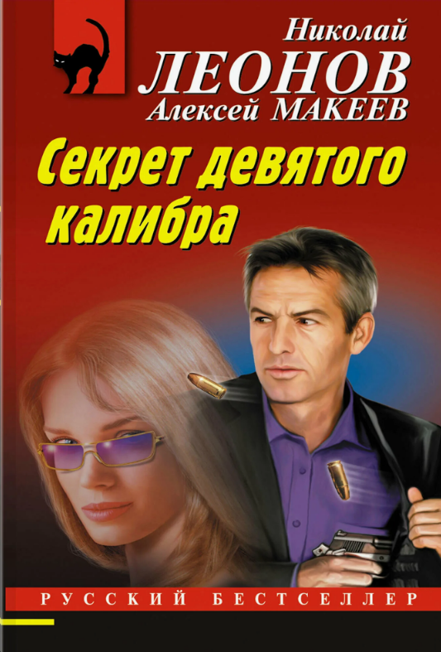 | Леонов, Н. И. Секрет девятого калибра : [16+] / Н. И. Леонов. – Москва : ЭКСМО, 2024. – 286, [2] с.
 | Лерина, А. Вояж по-турецки : роман : [16+] / А. Лерина. – Москва : ЭКСМО, 2024. – 380, [4] с.
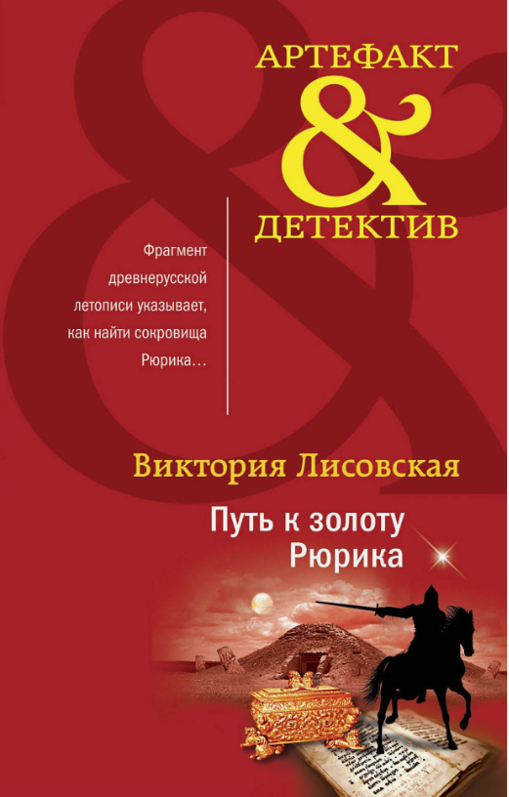 | Лисовская, В. Путь к золоту Рюрика : [16+] / В. Лисовская. – Москва : ЭКСМО, 2024. – 316, [4] с. – (Артефакт. Детектив).
 | Лисьев, А. В. За каждый метр; «Лейтенантская проза» СВО : [18+] / А. В. Лисьев. – Москва : Яуза-каталог, 2024. – 283, [5] с. – (Военная проза XXI века).
 | Литвинова, А. В. Она исчезла : [16+] / А. В. Литвинов. – Москва : ЭКСМО, 2024. – 314, [6] с.
 | Литвинова, А. В. Ветер из рая : [16+] / А. В. Литвинова, С. Литвинов. – Москва : ЭКСМО, 2024. – 316, [4] с.
 | Литвинова, Д. С. Холодное послание : [16+] / Д. С. Литвинова, С. Литвинов. – Москва : ЭКСМО, 2024. – 316, [4] с. – (Детективы. Литвиновой. Реальные истории от следователя СК).
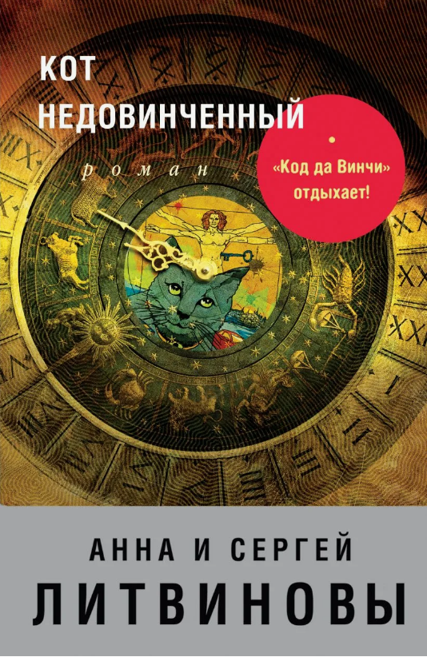 | Литвинова, А. В. Кот недовинченный : [16+] / А. В. Литвинова, С. Литвинов. – Москва : ЭКСМО, 2024. – 349, [3] с.
 | Лосева, Л. Мертвый невод Егора Лисицы : [16+] / Л. Лосева. – Москва : ЭКСМО, 2024. – 317, [3] с.
 | Лосева, Л. Правый берег Егора Лисицы : [16+] / Л. Лосева. – Москва : ЭКСМО, 2024. – 316, [4] с.
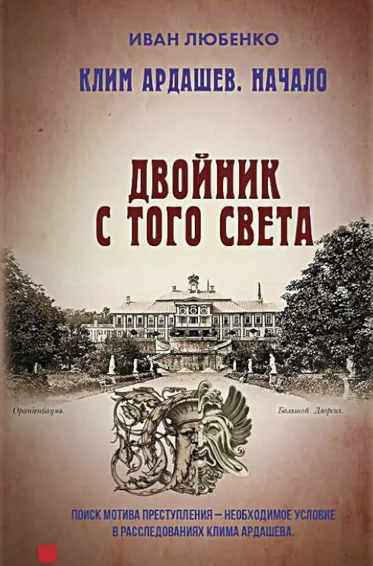 | Любенко, И. Двойник с того света : [16+] / И. Любенко. – Москва : ЛитРес : Яуза-каталог, 2024. – 286, [2] с.– (ЛитРес : Детектив).
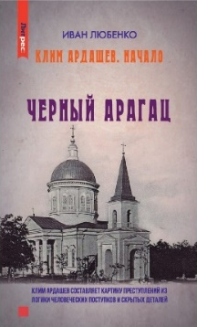 | Любенко, И. Черный Арагац : [16+] / И. Любенко. – Москва : ЛитРес : Яуза-каталог, 2024. – 317, [3] с.
 | Ма, Т. Медведица: [16+] / Т. Ма. – Москва : ЭКСМО, 2024. – 354, [2] с.
 | Малышева, А. В. Авантюристка : Потерявшая имя : роман : [16+] / А. В. Малышева, А. Ковалев. – Москва : АСТ, 2024. – 413, [3] с. – (Задержи дыхание. Проза А. Малышевой).
 | Малышева, А. В. Авантюристка : Потерявшая сердце : роман : [16+] / А. В. Малышева, А. Ковалев. – Москва : АСТ, 2025. – 414, [2] с.
 | Малышева, А. В. Когда отступать некуда дерутся насмерть : роман : [16+] / А. В. Малышева. – Москва : АСТ, 2024. – 444, [4] с.
 | Мартова, Л. Высоко над страхом : роман : [16+] / Л. Мартова. – Москва : ЭКСМО, 2023. – 313, [7] с. – (Детективные романы Людмилы Мартовой).
 | Мартова, Л. Каждому по заслугам : [16+] / Л. Мартова. – Москва : ЭКСМО, 2024. – 315, [5] с.
 | Мартова, Л. Одна смертельная тайна : [16+] / Л. Мартова. – Москва : ЭКСМО, 2024. – 316, [4] с.
 | Мартова, Л. Поместье с привидениями : [16+] / Л. Мартова. – Москва : ЭКСМО, 2024. – 316, [4] с.
 | Мартова, Л. Судьба зимней вишни : [16+] / Л. Мартова. – Москва : ЭКСМО, 2025. – 346, [6] с.
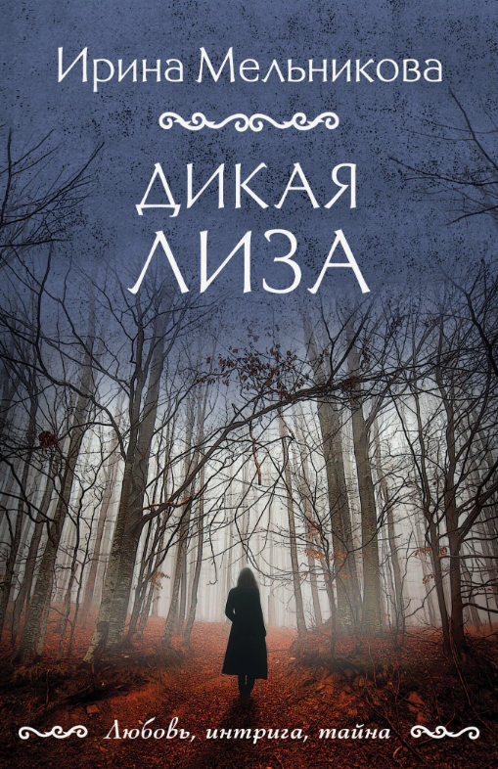 | Мельникова, И. А. Дикая Лиза : роман : [16+] / И. А. Мельникова. – Москва : ЭКСМО, 2025. – 315, [5] с.
 | Миронина, Н. Босиком по краю моря : роман : [16+] / Н. Миронина. – Москва : ЭКСМО, 2023. – 379, [5] с.
 | Миронина, Н. Месяц на море : [16+] / Н. Миронина. – Москва : ЭКСМО, 2024. – 411, [5] с.
 | Миронина, Н. Московский принц для Золушки : [16+] / Н. Миронина. – Москва : ЭКСМО, 2020. –345, [7] с. – (Счастливый билет. Романы Н. Мирониной).
 | Миронова, А. В. Разрубить гордиев узел : роман : [16+] / А. В. Миронова. – Москва : ЭКСМО, 2024. – 314, [6] с.
 | Миронова, А. В. Я оставлю свет включенным: роман : [16+] / А. В. Миронова. – Москва : ЭКСМО, 2024. – 348, [4] с.
 | Миронова, А. В. Алёнушка : роман : [16+] / А. В. Миронова. – Москва : ЭКСМО, 2024. – 315, [5] с.
 | Михалёва, Е. А. Безупречные создания: роман : [16+] / Е. А. Михалёва. – Москва : ЭКСМО, 2024. – 349, [3] с.
 | Михалкова, Е. И. Колодец и бабочка : [16+] / Е. И. Михалкова. – Москва : АСТ, 2024. – 350, [2] с. – (Безупречный детектив).
 | Морлэнд, М. Контракт : роман : [18+] / М. Морлэнд ; перевод с английского Ю. Капустюк. – Москва : АСТ, 2024. – 351, [2] с. – (Сердцебиение любви).
 | Моррис, Х. Татуировщик из Освенцима : роман : [16+] / Х. Моррис ; перевод с английского И. Иванченко. – Санкт-Петербург : Азбука : Азбука-Аттикус, 2023. – 314, [6] с. – (Азбука-бестселлер).
 | Муляр, Т. Игры с небом : История про любовь, которая к каждому приходит своим путем : [16+] / Т. Муляр. – Москва : ЭКСМО, 2024. – 445, [3] с. : ил. (Жизнь без дублей. Просто о непростом с Т. Муляр).
 | Наумова, С. Серебряный змей в корнях сосны - 3 : [16+] / С. Наумова, М. А. Дубинина. – Москва : АСТ, 2024. – 508, [4] с. – (NoSugar. Легенды змея).
 | Несбё, Ю. Нетопырь : [18+] / Ю. Несбё ; перевод с норвежского А. Штрыкова. – Москва : Иностранка : Азбука-Аттикус, 2024. – 380, [4] с.
 | Нестерова, Н. Уравнение со всеми известными : роман : [16+] / Н. Нестерова. – Москва : АСТ, 2024. – 509, [3] с. – (Между нами, девочками. Истории Н. Нестеровой).
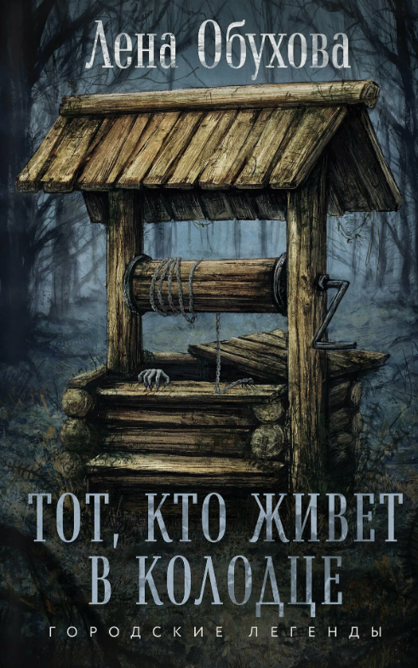 | Обухова, Е. А. Тот, кто живет в колодце : [16+] / Е. А. Обухова. – Москва : ЭКСМО, 2024. – 315, [5] с.
 | Орехова, А. Барселона под звуки смерти : [16+] / А. Орехова. – Москва : ЭКСМО, 2024. – 348, [4] с.
 | Орехова, А. Стамбул: подслушанное убийство : [16+] / А. Орехова. – Москва : ЭКСМО, 2024. – 445, [3] с.
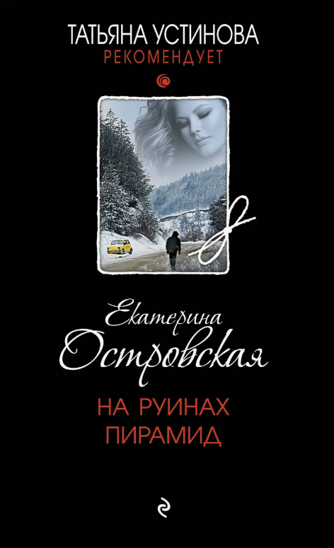 | Островская, Е. На руинах пирамид : роман : [16+] / Е. Островская. – Москва : ЭКСМО, 2025. – 315, [5] с. – (Т. Устинова рекомендует).
 | Оськина, В. Инсинуации : роман : [18+] / В. Оськина. – Москва : АСТ, 2024. – 702, [2] с. – (Как ориджинал).
 | Перова, Е. Г. Кафе «Поющий енот» : роман : [18+] / Е. Г. Перова. – Москва : ЭКСМО, 2022. – 252, [4] с.
 | Полякова, Т. Ключ к нашей тайне: роман : [16+] / Т. Полякова, А. Полякова. – Москва : ЭКСМО, 2024. – 316, [4] с.
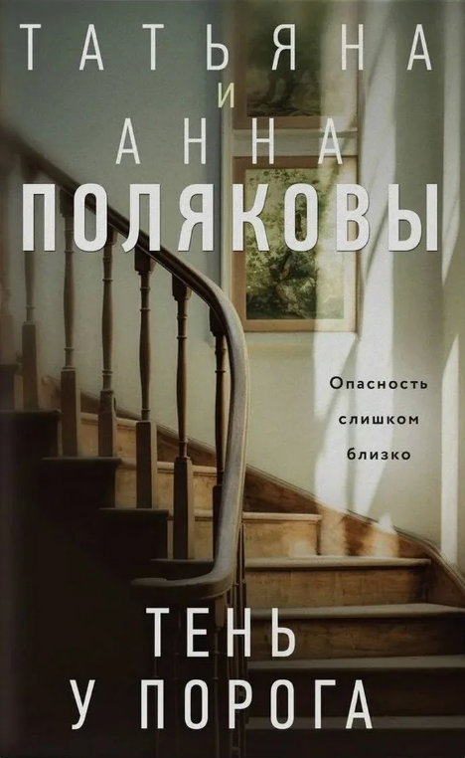 | Полякова, Т. Тень у порога : роман : [16+] / Т. Полякова, А. Полякова. – Москва : ЭКСМО, 2024. – 317, [3] с.
 | Попандопуло, А. Ю. Убийство по-китайски : роман : [16+] / А. Ю. Попандопуло. – Москва : АСТ : Астрель-СПб, 2024. – 348, [4] с. – (Мастера исторического детектива).
 | Прилепин, З. Все, что должно разрешиться : хроника войны 2014-2022 : [18+] / З. Прилепин. – Москва : АСТ : Neoclassic, 2024. – 567, [9] с. – (Уроки русского).
 | Прилепин, З. Координата Z : [18+] / З. Прилепин. – Москва : АСТ : Neoclassic, 2024. – 347, [5] с. – (Уроки русского).
 | Прилепин, З. Некоторые не попадут в ад : роман-фантасмагория : [18+] / З. Прилепин. – Москва : АСТ, 2023. – 382, [2] с. – (З. Прилепин Live).
 | Пырх, Д. Последняя осень : Буря : [18+] / Д. Пырх, Н. Весенняя. – Москва : АСТ, 2024. – 408, [8] с. : ил. – (Game Story. Lagerta).
 | Роговая, Е. Большой бонжур от Цецилии : роман : [16+] / Е. Роговая. – Москва : ЭКСМО, 2019. – 317, [3] с.
 | Рой, О. Неотправленные письма : [12+] / О. Рой. – Москва : Вече, 2015. – 319, [1] с.
 | Романова, Г. В. Миллионерша поневоле : роман : [12+] / Г. В. Романова. – Москва : ЭКСМО, 2024. – 347, [5] с.
 | Романова, Г. В. Последний секрет на троих : [16+] / Г. В. Романова. – Москва : ЭКСМО, 2024. – 317, [3] с.
 | Ронина, Е. Бюро добрых дел : [16+] / Е. Ронина. – Москва : ЭКСМО, 2025. – 316, [4] с.
 | Ронина, Е. Лучшая версия меня : [16+] / Е. Ронина. – Москва : ЭКСМО, 2024. – 315, [5] с.
 | Ронина, Е. Последняя гроза : [16+] / Е. Ронина. – Москва : ЭКСМО, 2025. – 349, [3] с. – (Близкие люди).
 | Руж, А. Дерни смерть за саван : [16+] / А. Руж. – Москва : ЭКСМО, 2021. – 349, [3] с.
 | Руж, А. Четвертый коготь дракона : [16+] / А. Руж. – Москва : ЭКСМО, 2020. – 315, [5] с.
 | Рясной, И. В. Банды и психи : [16+] / И. В. Рясной. – Москва : ЭКСМО, 2024. – 316, [4] с. – (ОМОН Невероятные истории, рассказанные ветераном спецназа).
 | Салтанова, Н. Кольцо царя : роман : [16+] / Н. Салтанова. – Москва : ЭКСМО, 2024. – 317, [3] с.
 | Самаров, С. В. Крупнокалиберный укол : [16+] / С. В. Самаров. – Москва : ЭКСМО, 2017. – 316, [4] с.
 | Санти, М. Смерть в золотой раме : [16+] / М. Санти. – Москва : ЭКСМО, 2024. – 284, [4] с. – (Детектив с трогательным финалом).
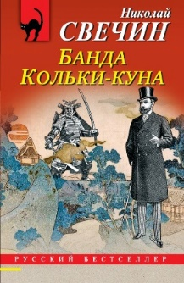 | Свечин, Н. Банда Кольки-куна : [16+] / Н. Свечин. – Москва : ЭКСМО, 2024. – 409, [7] с. – (Русский бестселлер).
 | Свечин, Н. Месть – блюдо горячее : [16+] / Н. Свечин. – Москва : ЭКСМО, 2024. – 348, [4] с. – (Детективы. Н. Свечина).
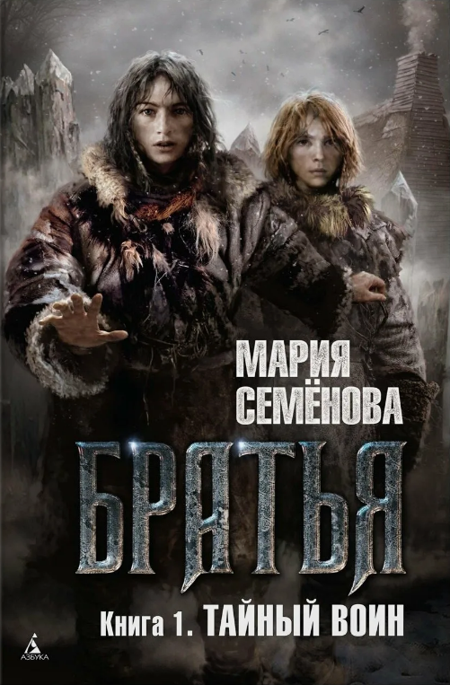 | Семёнова, М. Братья : кн. 1 : Тайный воин : роман : [16+] / М. Семёнова. – Санкт-Петербург : Азбука : Азбука-Аттикус, 2025. – 605, [3] с. – (Миры М. Семёновой).
 | Семёнова, М. Братья : Книга 2. : Царский витязь : Т.2. : роман : [16+] / М. Семёнова. – Санкт-Петербург : Азбука : Азбука-Аттикус, 2022. – 444, [4] с. – (Миры М. Семёновой).
 | Семёнова, М. Братья : Кн. 3 : Завтрашний царь : Т.1. : роман : [16+] / М. Семёнова. – Санкт-Петербург : Азбука : Азбука-Аттикус, 2024. – 508, [4] с. – (Миры М. Семёновой).
 | Семёнова, М. Братья : Кн. 3 : Завтрашний царь : Т.2. : роман : [16+] / М. Семёнова. – Санкт-Петербург : Азбука : Азбука-Аттикус, 2024. – 540, [4] с. – (Миры М. Семёновой).
 | Серова, М. Ангел-соблазнитель : [16+] / М. Серова. - Москва : ЭКСМО, 2023. – 315, [5] с. – (Русский бестселлер).
 | Соболева, Л. П. Длинная тень ожидания : [16+] / Л. П. Соболева. - Москва : АСТ, 2024. – 381, [3] с.
 | Соловьева, Н. В. На берегу Тьмы : [16+] / Н. В. Соловьева. – Москва : ЭКСМО, 2024. – 411, [5] с.
 | Сорокин, Г. Г. Между двух войн : [16+] / Г. Г. Сорокин. – Москва : ЭКСМО, 2024. – 315, [5] с.
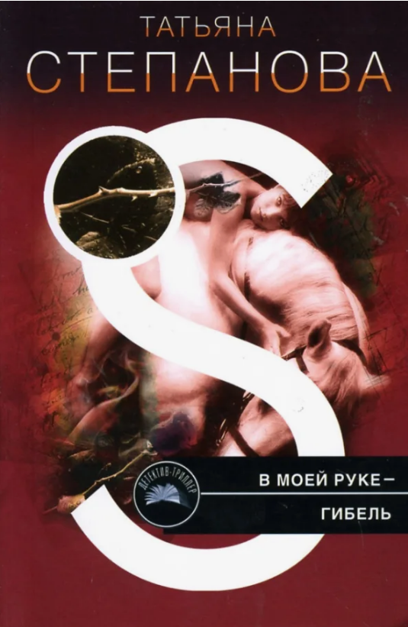 | Степанова, Т. Ю. В моей руке – гибель : роман : [16+] / Т. Ю. Степанова. – Москва : ЭКСМО, 2009. – 349, [3] с. – (Детектив-триллер).
 | Тамоников, А. А. Багровое пепелище : [16+] / А. А. Тамоников. – Москва : ЭКСМО, 2024. – 316, [4] с. – (Разведка 41-го).
 | Тамоников, А. А. Бомба за пазухой : [16+] / А. А. Тамоников. – Москва : ЭКСМО, 2024. – 316, [4] с. – (СМЕРШ –спецназ Сталина).
 | Тамоников, А. А. Волевой порог : [16+] / А. А. Тамоников. – Москва : ЭКСМО, 2025. – 316, [4] с. – (Спецназ Берии).
 | Тамоников, А. А. Крик болотной птицы : [16+] / А. А. Тамоников. – Москва : ЭКСМО, 2024. – 316, [4] с. – (СМЕРШ-спецназ Сталина).
 | Тамоников, А. А. Крымское зарево : [16+] / А. А. Тамоников. – Москва : ЭКСМО, 2025. – 316, [4] с. – (Разведка 41-го).
 | Тамонников, А. А. Леший в погонах : [16+] / А. А. Тамоников. – Москва : ЭКСМО, 2025. – 315, [5] с. – (Личный отряд Берии. Романы о неизвестных операциях НКВД).
 | Тамонников, А. А. Мятежные джунгли : [16+] / А. А. Тамоников. – Москва : ЭКСМО, 2025. – 316, [4] с. – (Спецназ КГБ).
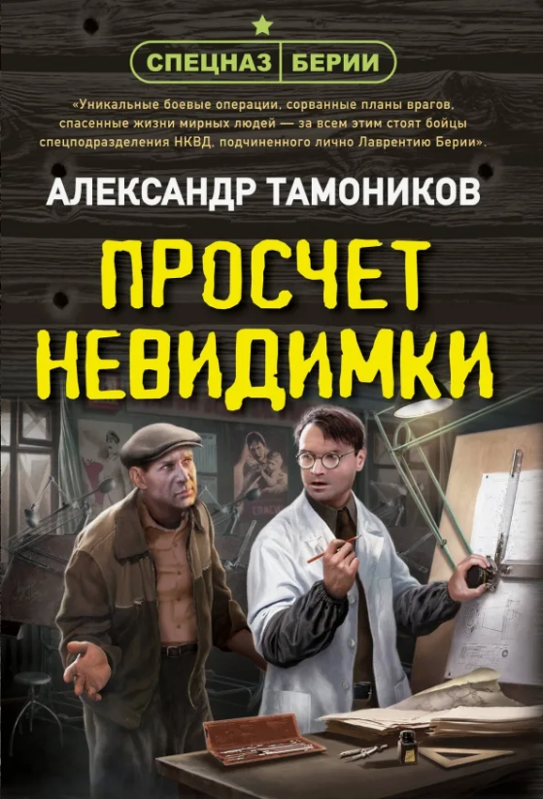 | Тамонников, А. А. Просчет невидимки : [16+] / А. А. Тамоников. – Москва : ЭКСМО, 2024. – 315, [5] с. – (Тайная гвардия Берии).
 | Тамоников, А. А. Секретный концлагерь : [16+] / А. А. Тамоников. – Москва : ЭКСМО, 2024. – 315, [5] с. – (СМЕРШ-спецназ Сталина).
 | Тамоников, А. А. Тени забытых болот : [16+] / А. А. Тамоников. – Москва : ЭКСМО, 2024. – 315, [5] с. – (СМЕРШ-спецназ Сталина).
 | Тамоников, А. А. Тени южных скал : [16+] / А. А. Тамоников. – Москва : ЭКСМО, 2024. – 317, [3] с. – (Фронтовая разведка 41-го. Боевая проза Тамоникова).
 | Тиханова, О. Проект «Замуж» : роман : [16+] / О. Тиханова. – Москва : ЭКСМО, 2024. – 318, [2] с.
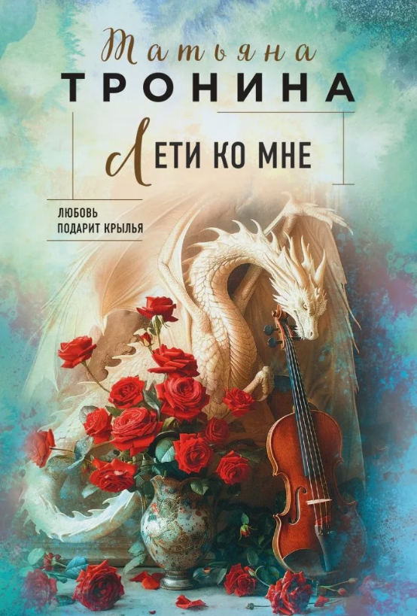 | Тронина, Т. М. Лети ко мне : роман : [16+] / Т. М. Тронина. – Москва : ЭКСМО, 2024. – 316, [4] с.
 | Тронина, Т. М. Одиночество вышло из чата : роман : [16+] / Т. М. Тронина. – Москва : ЭКСМО, 2024. – 315, [2] с.
 | Тронина, Т. М. Та, кто приходит незваной : роман : [16+] / Т. М. Тронина. – Москва : ЭКСМО, 2018. – 411, [5] с.
 | Туленков, Д. Ю. Жена штурмовика : [16+] / Д. Ю. Туленков. – Москва : Яуза-каталог, 2025. – 286, [2] с. – (Военная проза XXI века).
 | Успенская, С. В. Двум смертям не бывать : роман : [18+] / С. В. Успенская. – Москва : АСТ, 2024. – 475, [5] с. – (Криминальный дар. Детективы С. Успенской).
 | Фарбер, О. М. Ищу квартиру на Арбате : [16+] / О. М. Фарбер. – Москва : ЭКСМО, 2020. – 316, [4] с.
 | Фокс, Л. Жена на кону : [18+] / Л. Фокс. – Москва : ЭКСМО, 2024. – 378, [6] с.
 | Хомутовская, М. А. Башня грифонов : [16+] / М. А. Хомутовская. – Москва : ЭКСМО, 2025. – 347, [5] с.
 | Цой, В. Р. Стихи 1982 – 1990 : полное собрание текстов : [16+] / В. Р. Цой. – Москва : АСТ, 2024. – 223, [1] с. :ил. + 32вкл. . – (Русский рок. Поэзия. Легенды).
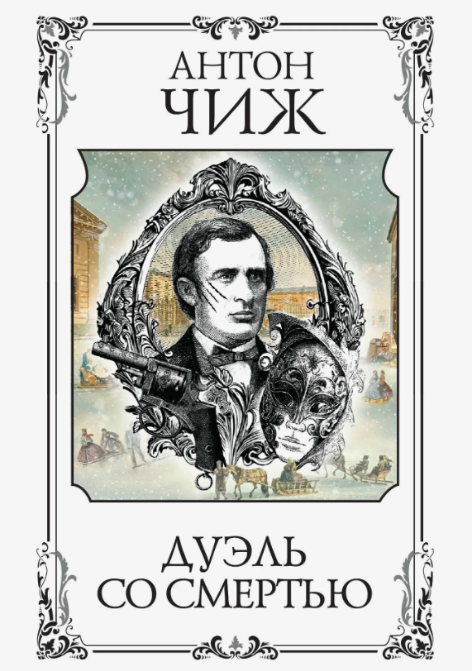 | Чиж, А. Дуэль со смертью : [16+] / А. Чиж. – Москва : ЭКСМО, 2024. – 412, [4] с.
 | Чиж, А. Королева брильянтов : роман : [16+] / А. Чиж. – Москва : ЭКСМО, 2024. – 540, [4] с.
 | Шарапов, В. Г. Лето горячих дел : [16+] / В. Г. Шарапов. – Москва : ЭКСМО, 2024. – 317, [3] с.
 | Шарапов, В.Г. Самый страшный след : [16+] / В. Г. Шарапов. – Москва : ЭКСМО, 2025. – 316, [4] с. – (Бесконечное лето 45-го. Послевоенный детектив).
 | Шерри, А. Иллюзия правды : Дама червей : [18+] / А. Шерри. – Москва : ЭКСМО, 2024. – 442, [6] с.
 | Шерри, А. Иллюзия правды : Король крестей : [18+] / А. Шерри. – Москва : ЭКСМО, 2024. – 442, [6] с.
 | Шерри, А. Иллюзия правды : Туз Пик : [18+] / А. Шерри. – Москва : ЭКСМО, 2025. – 380, [4] с.

Составитель: библиотекарь А. И. Смирнова.

